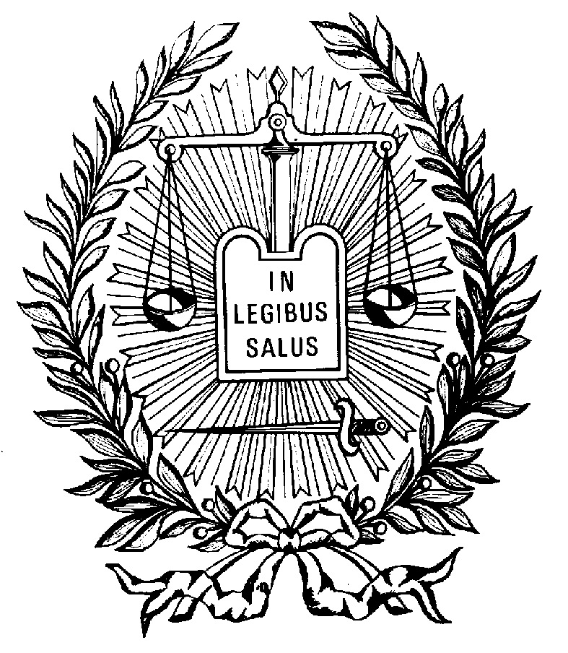

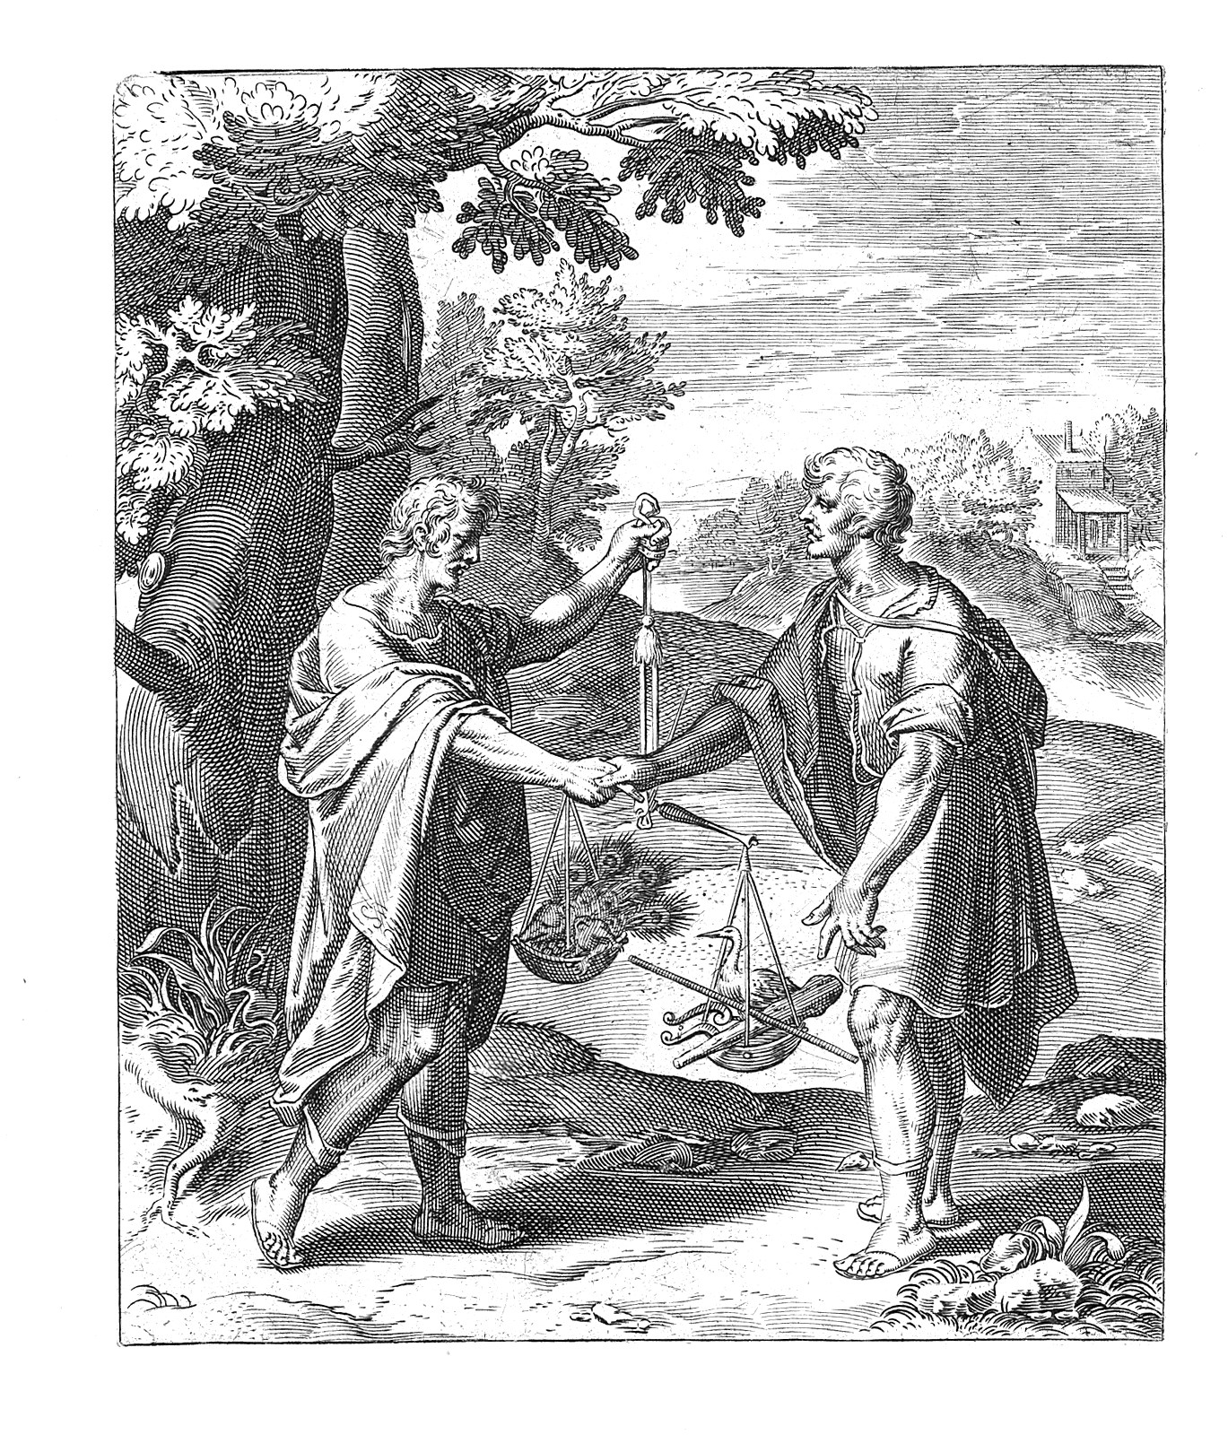

Obra: Quinti Flacci Emblemata
Autor: Otto van Veen

Biografía
Vaenius o Venius; Leiden, 1558-Bruselas, 1629) Pintor flamenco. Discípulo de Lampsonius y de J. de Ramey en Lieja, entró en contacto hacia 1575, en Roma, con la pintura manierista italiana. Trabajó para el príncipe-obispo Ernesto de Baviera y para Alejandro Farnesio. Maestro de Rubens de 1596 a 1600, su obra señala el paso entre el academicismo italianizante que predominaba en los Países Bajos a fines del s. XVI y la época de su discípulo.

